Buscar fecha y lugar de un examen
Para saber las fechas de los exámenes, sirve la “Bacheca Appelli”:
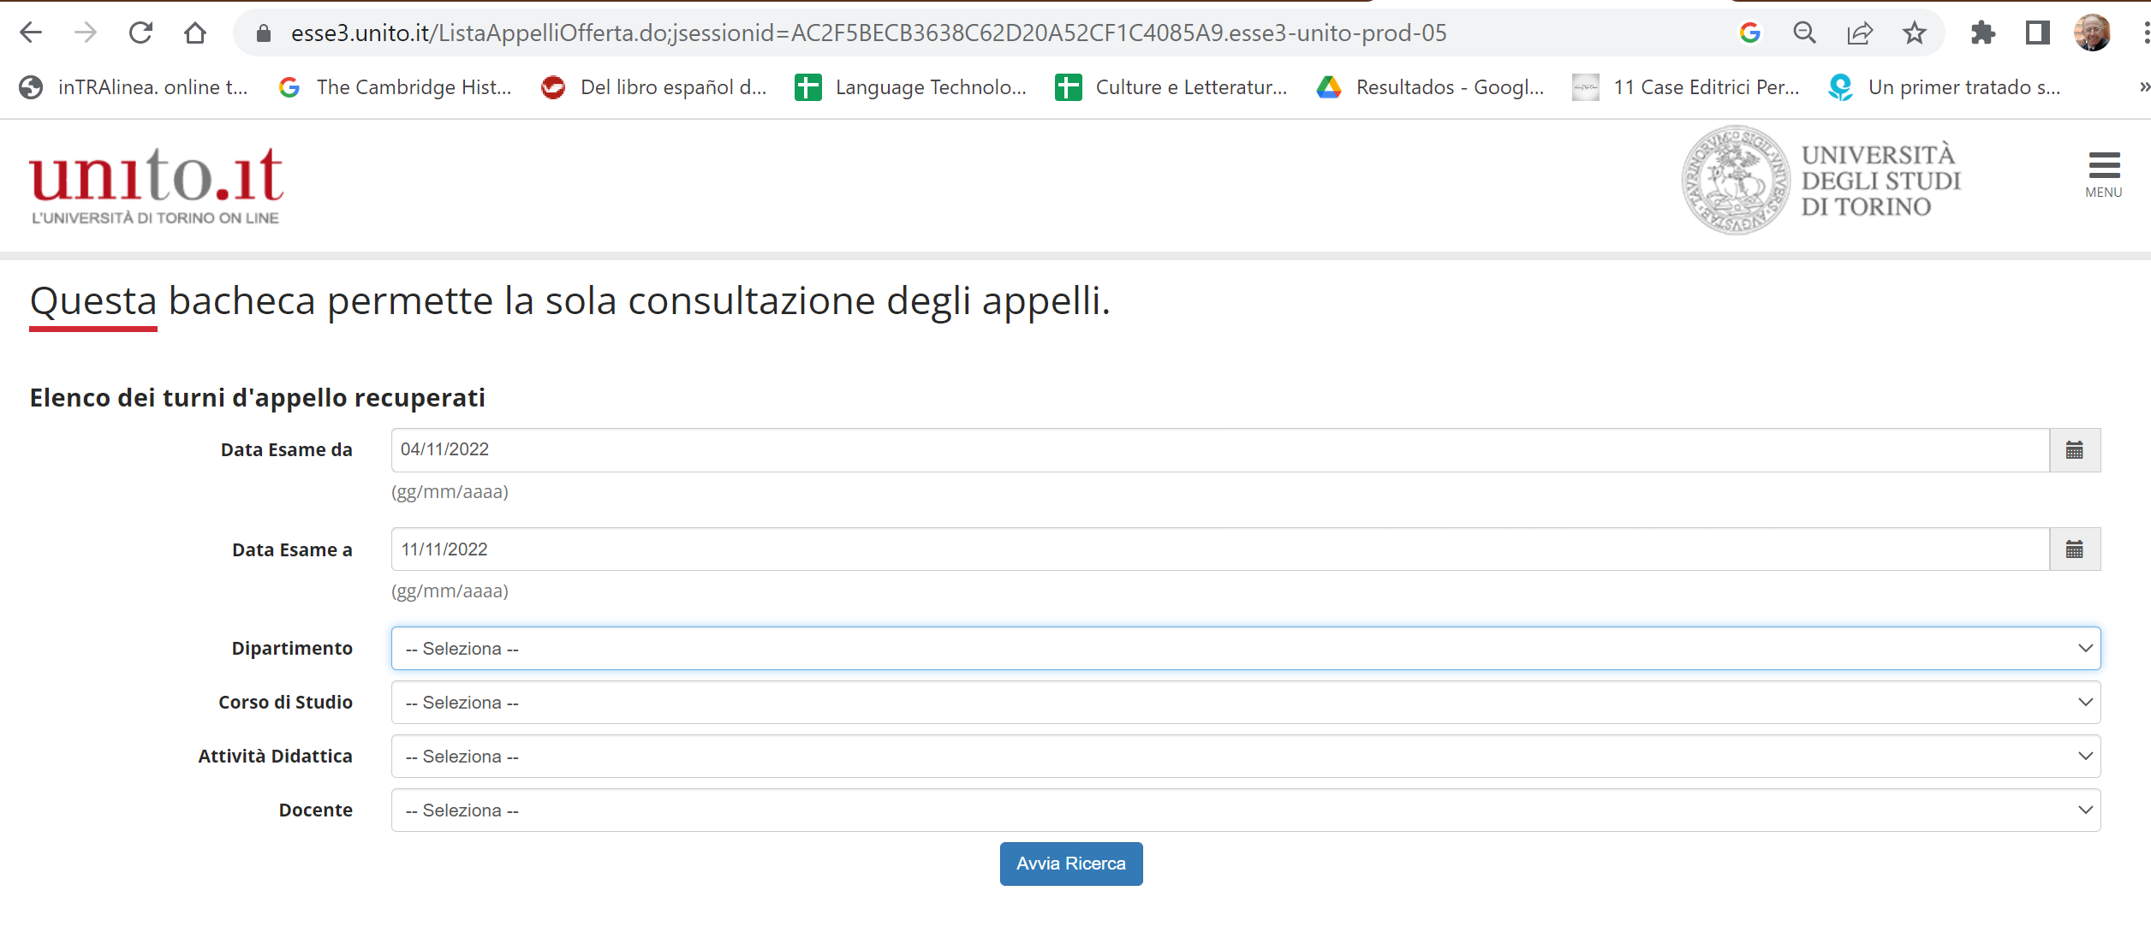
En esta página lo más rápido y fácil es seleccionar el Dipartimento y la Attività didattica (asignatura) o bien el “Docente”. Son todos menús de persiana en los que elegir puede ser un poco largo, pero paciencia. Entre otras cosas, elaborando estas instrucciones me he dado cuenta de que en la bacheca no aparecen mis asignaturas. Bien. Así tengo menos estudiantes en los exámenes.
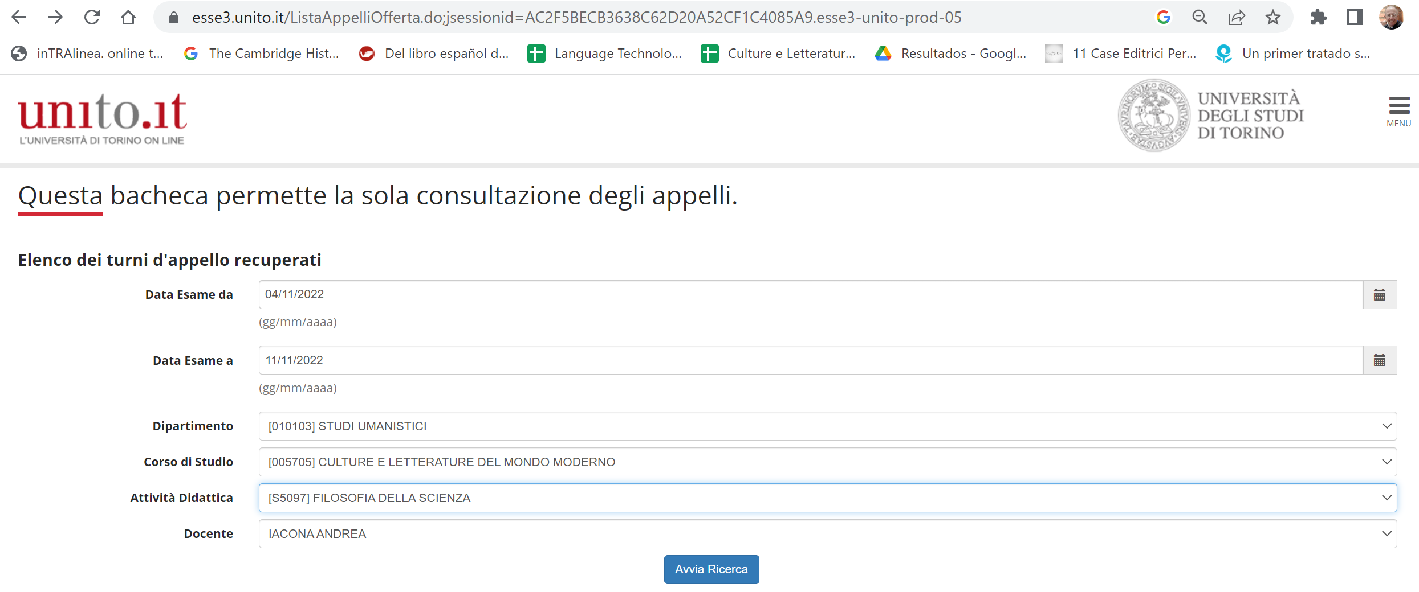
El resultado de una búsqueda cualquiera, prueba de la inteligencia de los informáticos turineses,

después de pinchar en el link de la fecha, da solo una fecha de examen, pero no el sitio donde se hace; eso sería demasiado fácil (universidad, escuela de vida):
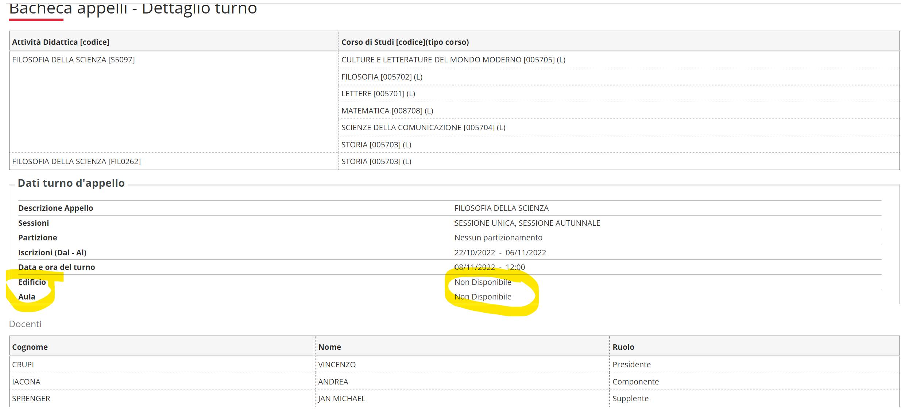
Para saber dónde hay que ir físicamente para hacer el examen hay que buscar otra página web, uno de los secretos mejor conservados de la Universidad de Turín: es el University Planner, https://unito.prod.up.cineca.it/calendarioPubblico/linkCalendarioId=5cb9952897fe89001119e5c9
Este url (aconsejo hacer copia y pega) nos lleva a una página que en la columna de la izquierda indica las aulas, a la derecha las fases horarias, y en la que se puede navegar por días. Para seguir con el ejemplo de filosofía de la ciencia, de aquí:
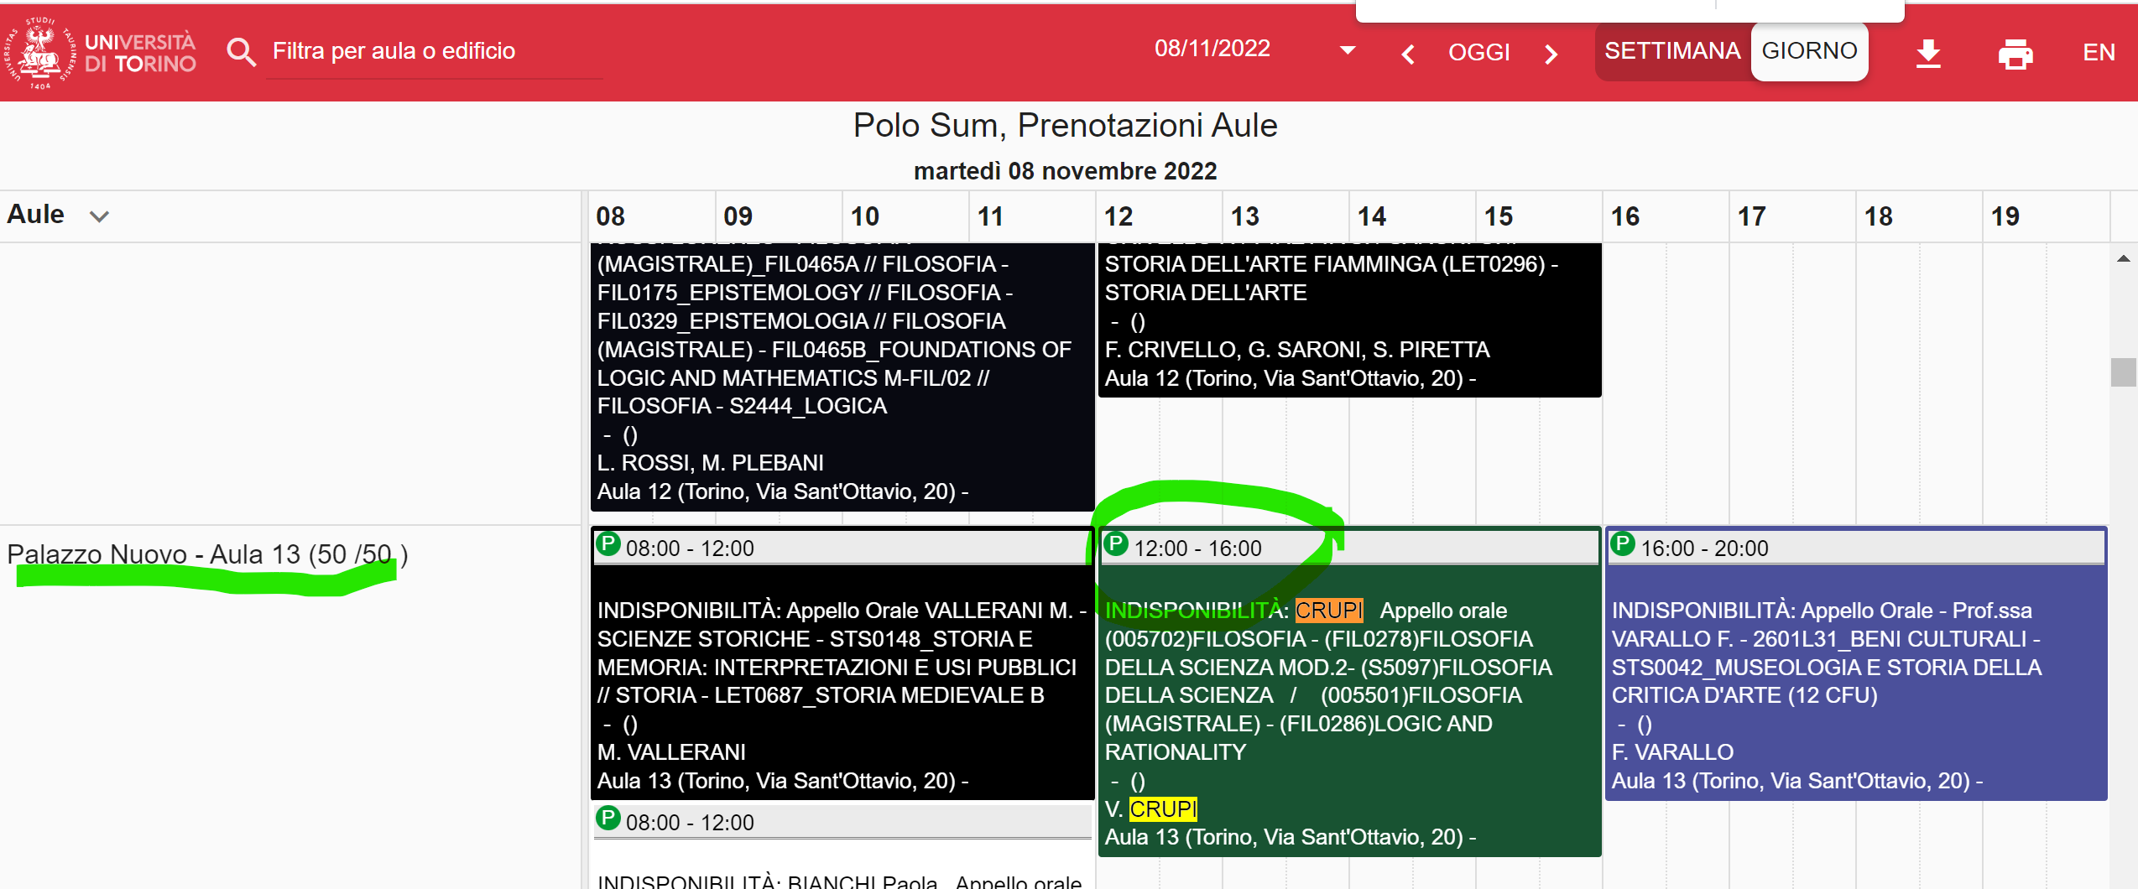
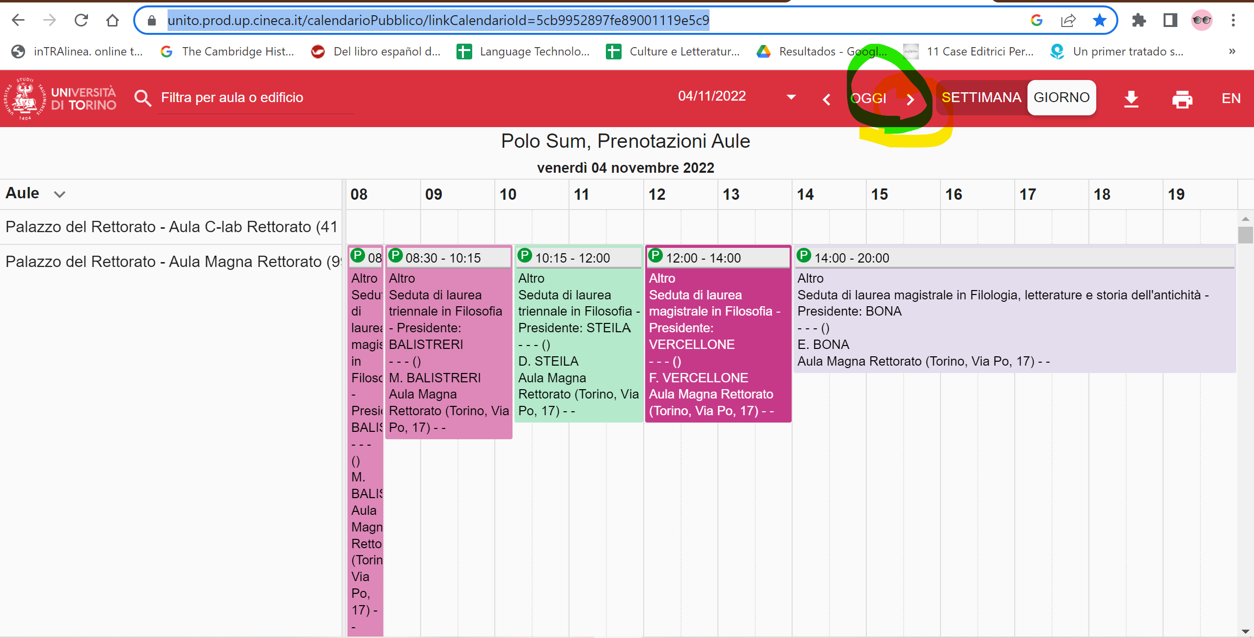
cliccando en la flecha de la derecha, señalada, voy al día 8, y allí con la función de búsqueda Ctrl+f. busco “Crupi”, que es el nombre del profesor que hace el examen y me da este resultado:
gracias al cual sé que el examen es en el aula 13 de Palazzo Nuovo de las 12 a las 16.

Inscribirse al examen
Por desgracia en este aspecto no puedo poner ilustraciones, porque es algo que hay que hacer desde MyUniTo, y el mío de profesor es distinto del de los estudiantes. Cuando se entra con las credenciales -nombre de usuario y contraseña- que os ha asignado la Universidad de Turín en este espacio web MyUniTo, tenéis que ir a buscar, si no lo habéis hecho ya, el icono “Piano carriera” y compilar el vuestro añadiendo una a una las asignaturas de Turín que habéis incluido en vuestro contrato de estudios Erasmus (Learning Agreement). Para incluir las asignaturas, primero hay que seleccionar el Departamento y luego el “Corso di Laurea” (grado) en el que la asignatura se imparte. Si no sabéis cuáles son dipartimento y corso di laurea, lo mejor es googlar directamente el nombre del docente. Por ejemplo metiendo en Google “Crupi Unito” nos lleva a la página del profesor, donde arriba aparece el corso di laurea: “Corso di Laurea Magistrale in Filosofia”, “Dipartimento di Filosofia e Scienze della educazione”. En la misma página del prof. se encuentra una pestaña de “Didattica” en la que aparecen sus asignaturas.
Si en cambio uno no sabe quién es el profesor de una asignatura, la cosa es más complicada, pero se puede buscar en esta página: https://www.unito.it/ricerca-insegnamenti
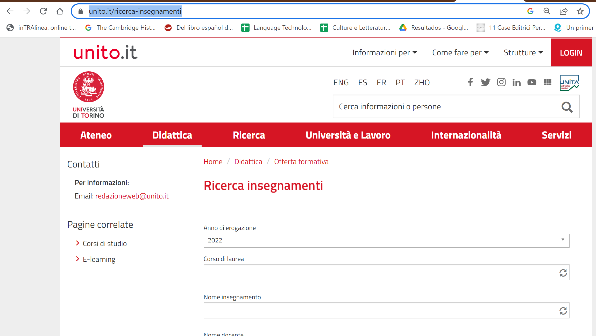
en la que basta indicar el “Nome insegnamento” (pero debe ser exacto) y pinchar el botón rojo de “Cerca” que en la foto no se ve. Si hay más de uno, aparecen todos con el “corso di laurea”, el departamento y un link que lleva a la página propia del curso, donde están todas las informaciones: profesor, programa etc.
Con los datos así obtenidos deberíais tener todo lo necesario per compilar vuestro plan de estudios o “piano carriera”: buscando el Dipartimento y el Corso di Laurea y después la asignatura en vuestro MyUniTo, piano carriera, veréis a la derecha un signo + verde que os permite, pinchando sobre él, añadir la asignatura a vuestro plan de estudios. Una vez que las tenéis todas elegidas y añadidas al piano carriera, de alguna forma que no sé bien cuál es (porque nunca he sido estudiante con estos sistemas) cuando se abren los periodos de inscripción a los exámenes de esa asignatura (normalmente un mes antes de la convocatoria o appello) se os da la posibilidad de inscribiros; si habéis decidido hacer el examen en esa convocatoria, os inscribís y ya está. Luego buscáis el lugar y hora, como explicado anteriormente y os presentáis al examen, preferiblemente habiendo estudiado antes la materia. Si nadie dice lo contrario, es mejor presentarse en el aula indicada por lo menos cinco minutos antes, porque muchos profesores hacen el “appello” para comprobar cuántos y cuáles de los inscritos a esa convocatoria están efectivamente presentes, y hay colegas míos un poco sádicos que no permiten dar el examen a los estudiantes que no contestan a esta primera llamada (que es lo que quiere decir “appello”).
Para sostener el examen mismo, os aconsejo que habléis muy despacio, pensando muy bien la estructura de vuestras frases y el modo de ordenar y exponer los argumentos. El español es muy coloquial; el italiano no lo es, más bien todo lo contrario, es docto, ampuloso y engolado. El examen oral es una situación formal. Los profesores italianos aprecian una elocutio bien formada, estructurada lógicamente, y lo más precisa y docta posible; y muchos de mis colegas no tienen mucha paciencia ni un gran sentido del humor; su actitud hacia los estudiantes frecuentemente resulta, para nuestra pragmática española, en el mejor de los casos paternalística (con honrosas excepciones, desde luego). En un examen oral italiano, la forma en la que se exponen las respuestas cuenta casi tanto como los contenidos, así que aprended italiano bien y aprended italiano académico. Como los exámenes son públicos y se puede asistir, antes de dar un examen, id a una convocatoria precedente para observar qué tipo de preguntas hace el profesor, cómo se comporta y cómo organizan sus respuestas vuestr@s colegas italian@s.
Mi dirección de mail es guillermo.carrascon@unito.it
Para casos de urgencia, estoy en whatsapp al (+39)3291289964 (en horarios decentes, 9 – 13 15 – 19, se me puede llamar también, pero solo si la urgencia lo justifica).
Mi despacho está por el momento en via Sant’Ottavio 50, stanza 13 B y en él tengo tutorías desde la semana del 14 de noviembre, el miércoles de las 14 a las 16.

